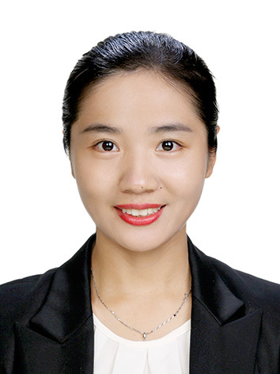

**姓名：七桦**

手机：180 0000 0000

微信：1234567

邮箱：[123456@163.com](mailto:123456@163.com)

出生日期：1990/4/25

住址：山东济南XX街XX小区

学历：学士学位

**报考信息**

|  |  |  |  |  |  |
| --- | --- | --- | --- | --- | --- |
| 初试成绩 | 数学 | 英语 | 思想政治 | 专业课 | 总分 |
| 83 | 80 | 75 | 110 | 348 |

**教育背景**

* 山东大学：教育专业，本科学历
* 毕业论文：《现代学生的教学研究》，被评为毕业生优秀论文
* 学习成绩：GPA 3.85
* 主修课程：语言学概论、现代汉语、古代汉语、文字学、声韵学、训诂学、中国古代文学、中国现代文学、中国当代文学、外国文学、文学概论、中国文化概论、中国历代文论、古典文献学、马克思主义文论等。

**荣誉奖项**

* 2017：优秀班干部、三好学生
* 2018：学院奖学金、国家奖学金、优秀班干部
* 2019：校优秀班干部、学校十佳青年
* 2020：省优秀毕业生、国家奖学金、优秀班干部等

**校园经历**

* 2017年：担任学校学生会主席；
* 2018年：发表散文诗歌集，被评为山东省十佳创作；
* 2019年：参加学校诗朗诵获得一等奖；
* 2020年：被评为省优秀毕业生
* 2017至毕业：担任大学学校广播电台校园之声编辑和播音员；校刊发表文章30余篇；

**个人评价**

* 为人沉稳，心态好，能和身边的人很好相处.学习勤奋，有很强的进取心，做事认真负责，有强烈的团队合作意识。
* 性格开朗，乐观向上，有一定的组织和领导能力，善于发现问题，对新鲜事物充满好奇心。

Personal resume

第一步：插入图片

直接复制到文档，或者点击插入-图片-本地图片！

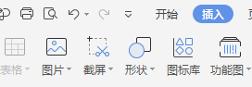

第二步：更改图片形状

选中图片点击裁剪，然后裁剪成自己想要的形状即可！



第三步：一键换色

1、点击页面布局；

2、点击主题或者颜色；

3、选一个喜欢的色系；、

